EL ADJETIVO
1. ¿Cómo es cada uno? Escribe adjetivos.

2. ¿Cómo están? Escribe adjetivos.

3. Escribe adjetivos que signifiquen lo contrario.

4. ¿Cómo son? Completa con adjetivos.

5. Subraya 5 adjetivos que aparezcan en el texto. Después, cópialos.

6. Escribe un adjetivo para cada sustantivo.

7. Relaciona cada uno de los adjetivos con su sustantivo correspondiente:

SUSTANTIVOS ADJETIVOS
fiesta sabroso
perro frío
coche divertida
helado mordedor
ojos verdes
bocadillo grande

ORTOGRAFÍA GE, GI, JE, JI

1. Subraya las palabras con j o con g. Después, cópialas.
2. ¿Qué es? Escribe.
3. Copia las palabras en su lugar.

4. Repasa las palabras con je, ge, ji, gi

5. Rodea la palabra correcta.
6. Escribe las oraciones sustituyendo los dibujos por palabras.
7. Rodea la sílaba adecuada y completa las palabras.

8. Completa con palabras que tengan g o j.

EL ANUNCIO
1. Lee este anuncio y contesta:

2. Observa el dibujo. Elige el producto y el slogan adecuados y escríbelos.
3. Escribe un eslogan para una chocolatina y dibuja el anuncio.

4. Lee este anuncio y contesta:

“Crece grande y fuerte”.
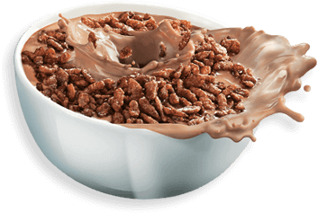

- ¿Qué producto anuncia?
_______________________________________________

- ¿Qué eslogan aparece en el anuncio?

________________________________________________________

5. Escribe un eslogan para un juguete y dibuja el anuncio.

